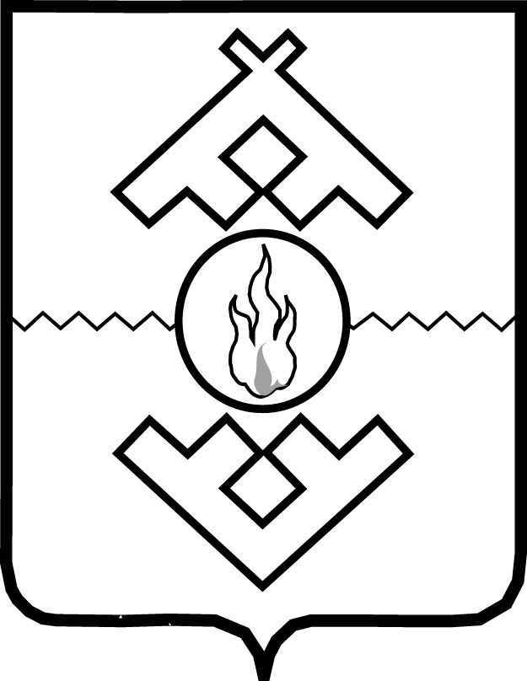

Управление строительства и жилищно-коммунального хозяйства

Ненецкого автономного округа

ПРИКАЗ

от 15.04.2014 № 10
г. Нарьян-Мар

О внесении изменений в государственное задание
казенного учреждения Ненецкого автономного округа «Централизованный стройзаказчик» на 2014 год и плановый период 2015 и 2016 годов

В соответствии с пунктом 5 Положения о формировании государственного задания в отношении бюджетных и казенных учреждений Ненецкого автономного округа и финансовом обеспечении выполнения государственного задания, утвержденного постановлением Администрации Ненецкого автономного округа от 24.03.2011 № 38-п «О порядке формирования государственного задания в отношении учреждений Ненецкого автономного округа и финансового обеспечения выполнения государственного задания», в связи с принятием закона Ненецкого автономного округа от 12.03.2014 № 11-оз «О внесении изменений в закон Ненецкого автономного округа «Об окружном бюджете на 2014 год и на плановый период 2015 и 2016 годов» ПРИКАЗЫВАЮ:
1. Утвердить прилагаемое государственное задание казенного учреждения Ненецкого автономного округа «Централизованный стройзаказчик» на 2014 год и плановый период 2015 и 2016 годов.
2. Признать утратившим силу приказ Управления строительства и жилищно-коммунального хозяйства Ненецкого автономного округа от 10.02.2014 № 4 «Об утверждении государственного задания казенного учреждения Ненецкого автономного округа «Централизованный стройзаказчик» на 2014 год и плановый период 2015 и 2016 годов».
3. Настоящий приказ вступает в силу со дня его официального опубликования и распространяется на правоотношения, возникшие со дня вступления в силу закона Ненецкого автономного округа от 12.03.2014 № 11-оз «О внесении изменений в закон Ненецкого автономного округа «Об окружном бюджете на 2014 год и на плановый период 2015 и 2016 годов».

Начальник Управления строительства
и жилищно-коммунального хозяйства
Ненецкого автономного округа В. В. Саутина

